Inklusion und darstellende Künste
Ein Gespräch mit Vahan Badalyan über seine inklusiven Theater- und Tanzprojekte in Armenien
Damaris Gut
Einführung
Armenien im Sommer 2022. Ich betrete ein weiss gestrichenes, schlicht eingerichtetes Büro mitten in der Hauptstadt Jerewan. Es gehört Vahan Badalyan, dem Direktor des «National Center for Aesthetics» und Leiter des ersten und einzigen inklusiven Ausbildungszentrums für Tanz in Armenien. Er rückt seine schwarze Brille auf der Nase zurecht, lächelt und deutet auf den leeren Stuhl auf der anderen Seite seines Schreibtisches. In unserem Gespräch diskutieren wir über seine Erfahrungen mit inklusiven Theater- und Tanzprojekten und über das Potenzial der darstellenden Künste.
Introduction
Arménie, été 2022 : j'entre dans un bureau blanc meublé sobrement, situé au cœur de la capitale Erevan. Il appartient à Vahan Badalyan, directeur du « National Center for Aesthetics » et directeur du premier et unique centre de formation inclusif pour la danse en Arménie. Il ajuste ses lunettes noires sur son nez, sourit et désigne la chaise vide de l'autre côté de son bureau. Au cours de notre entretien, nous discutons de ses expériences avec des projets de théâtre et de danse inclusifs ainsi que du potentiel des arts de la scène.
Keywords: Inklusion, Partizipation, Behinderung, Tanz, Theater / inclusion, participation, handicap, danse, théâtre
DOI: https://doi.org/10.57161/z2023-01-07
Schweizerische Zeitschrift für Heilpädagogik, Jg. 29, 01/2023

SZH: Vahan Badalyan, Sie sind Direktor des National Center for Aesthetics in Jerewan. Was denken Sie: Schliesst Kunst manche Menschen aus?
Vahan Badalyan: Ja, viele Menschen mit Behinderung sind nicht nur von der Kunstproduktion, sondern auch von der Kunstrezeption ausgeschlossen. Menschen ohne Behinderung sehen sich Opern, Theater oder Ballette an – für Menschen mit einer Sehbehinderung sind solche Aufführungen ohne Audiodeskription aber nicht zugänglich. Menschen mit einer geistigen Behinderung werden ausgeschlossen, wenn die Texte in einer Aufführung zu kompliziert sind. Vielen Kunstschaffenden ist dieses Problem nicht bewusst. Oder aber sie empfinden zum Beispiel Untertitel in einer Theateraufführung als störend oder unästhetisch. Es ist wichtig, dass Kunstschaffende verstehen: Wenn sie auf die verschiedenen Bedürfnisse der Menschen eingehen, wird ihre Kunst zugänglicher und steht einem grösseren Publikum offen. Ich habe in verschiedenen Ländern bei Theater- und Tanzprojekten mitgewirkt, etwa in Belgien, Deutschland, Italien und auch in der Schweiz. Dabei habe ich festgestellt, dass es dieses Problem nicht nur in Armenien gibt. Für Künstler:innen ist es deshalb eine grosse Chance, dass international immer mehr über Inklusion diskutiert wird: Sie können dafür sensibilisiert werden, ihre Kunst für mehr Menschen zugänglich zu machen.

Vahan Badalyan studierte am State Institute of Theater and Cinema Arts in Jerewan und vertiefte seine Aus-bildung anschliessend in Frankreich. Seit 1997 arbeitet er im Henrik Igityan National Center for Aesthetics und gründete 2001 die Small Theater Company. Das Small Theater hat das Ziel, unabhängige und kreative Projekte zu schaffen und Bildungsprogramme für junge Menschen anzubieten, die sich mit Theater auseinandersetzen möchten. Seit 2006 arbeitet Vahan Badalyan regelmässig als Dozent an nationalen und internationalen Instituten (z. B. am State Institute of Theater and Cinema Arts in Jerewan) und organisiert Ko-operationen mit internationalen Partnern. Von 2018 bis 2020 war er Teil des internationalen Projekts «Im-PArt: Performing Arts redesigned for immediate accessibility», an dem Künstler:innen und Expert:innen mit und ohne Behinderung beteiligt waren. Im Jahr 2021 eröffnete er das inklusive Ausbildungszentrum für Tanz im Rahmen des Projekts «Unlimited: Making the Right Moves».
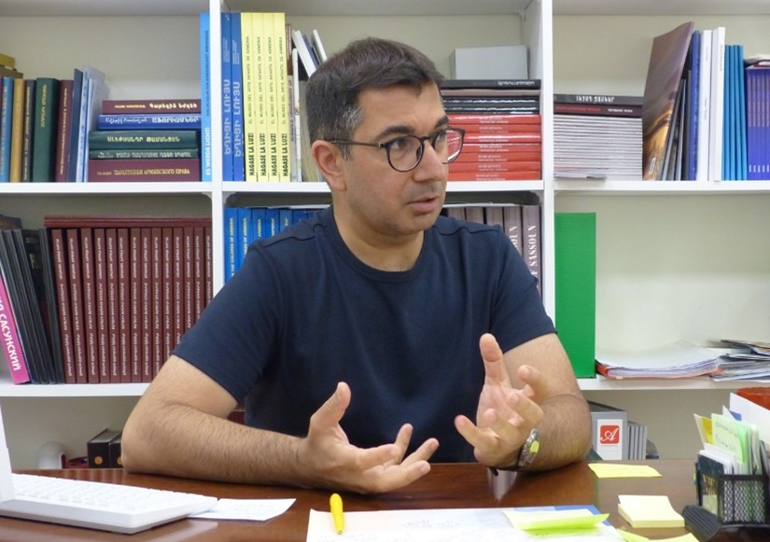
Sie eröffneten im Oktober 2021 das erste inklusive Ausbildungszentrum für Tanz in Armenien. Welche Ziele verfolgt dieses Zentrum?
Wir haben das Ausbildungszentrum gegründet, um Menschen mit und ohne Behinderung eine gemeinsame Bühne zu geben. Eine solche fehlte bisher in Armenien. Zwar gab es viele Angebote im Kunstbereich, aber sie waren alle entweder nur auf Menschen mit Behinderung oder nur auf Menschen ohne Behinderung ausgerichtet. Am Programm des inklusiven Trainingszentrums können Menschen mit und ohne Behinderung jeden Alters kostenlos teilnehmen. Die Teilnehmenden werden durch Ausbildner:innen mit und ohne Behinderung begleitet, die alle über eine langjährige Erfahrung im Bereich der darstellenden Künste verfügen. Sie sind wichtige Vorbilder für die Teilnehmenden – sie stehen für das, was die Teilnehmenden selbst erreichen können. Die Ausbildung gliedert sich in drei Niveaus: Anfänger:innen, Fortgeschrittene und Professionelle. Die Anfänger:innen beginnen sehr niederschwellig: Die Teilnehmenden konzentrieren sich auf ihre eigenen Stärken und entwickeln ein Verständnis dafür, wie verschiedene Menschen mit unterschiedlichen Körpern zusammenarbeiten können. Auf diese Weise entdecken sie ihre eigenen Fähigkeiten und jene von anderen Menschen. Mit den fortgeschrittenen Schüler:innen führen wir systematische Übungen durch, wie sie auch im professionellen Theater angewendet werden. Die Teilnehmenden tasten sich langsam an das Gefühl heran, auf einer Bühne zu stehen und aufzutreten. Das dritte Niveau, das professionelle, richtet sich schliesslich an Menschen, die bereits beruflich in der Branche tätig sind; zum Beispiel Regisseure, Choreographinnen oder Tanztrainer. Wir Ausbildner:innen versuchen, unsere Erfahrungen mit ihnen zu teilen und ihnen beizubringen, wie sie mit Menschen mit und ohne Behinderung zusammenarbeiten können. Das Projekt hat ein niveauübergreifendes Hauptziel: Wir möchten die Teilnehmenden dazu ermutigen, ihr eigenes kreatives Leben zu führen und unabhängige Künstler:innen zu werden. Sie sollen durch die Ausbildung ein neues Hobby entdecken oder sogar einen zukünftigen Beruf. Wir unterstützen alle interessierten Teilnehmenden dabei, einen Arbeitsplatz zu finden – in einem Theater, einer Oper oder einem anderen Bereich der darstellenden Künste. Leider beschäftigt in Armenien aber bisher nur das Small Theatre, das zum National Center for Aesthetics gehört, Künstler:innen mit einer Behinderung. Ich hoffe, dass sich in Zukunft auch andere Theater- und Tanzkompanien anschliessen werden. Denn meiner Meinung nach kennt Kunst keine Grenzen: Auf der Bühne spielt es keine Rolle, ob ein Mensch eine Behinderung hat oder nicht. Kunst ist Kunst.
Der Proberaum des inklusiven Trainingszentrums für Tanz
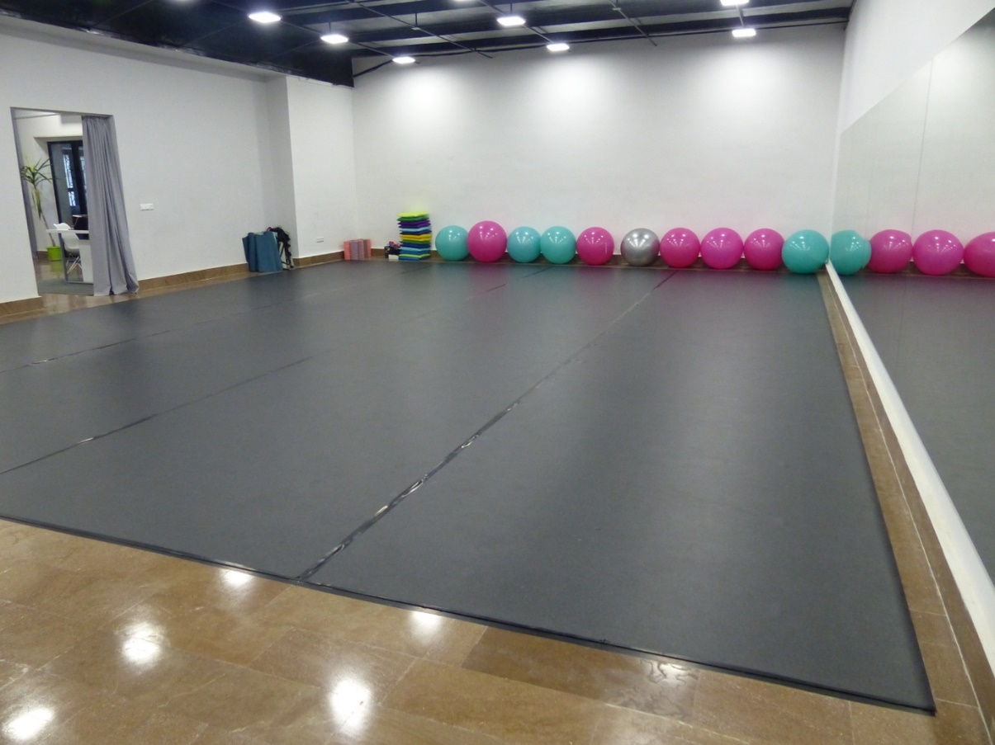
Wie reagiert das Publikum auf Ihre inklusiven Tanzprojekte? Haben sich die Reaktionen des Publikums auf die Aufführungen im Lauf der Zeit verändert?
Anfangs war ich besorgt, wie das Publikum auf unsere Aufführungen reagieren würde. Gerade weil viele Menschen denken, dass es schwierig ist, Menschen mit Behinderung in Kunstprojekte miteinzubeziehen. Dieses Bild versuche ich aufzubrechen: Mein Ziel ist es, ästhetische und professionelle Aufführungen zu schaffen, in denen kein Unterschied spürbar ist zwischen Mitwirkenden mit und ohne Behinderung. Mit der Zeit stellte ich eine Veränderung in der Einstellung und den Reaktionen des Publikums fest: Die inklusiven Projekte wurden immer beliebter, je länger wir sie durchführten. Mittlerweile sind die Vorführungen der inklusiven Gruppen die bekanntesten und beliebtesten des Small Theaters. Sie sind immer ausverkauft.
Sie leiten nicht nur inklusive Tanzprojekte, sondern arbeiten auch an inklusiven Theaterprojekten mit. Eines davon ist das Theaterstück «Der kleine Prinz», an welchem Personen mit und ohne Behinderung beteiligt waren. Können Sie mir mehr darüber erzählen?
Das Theaterstück war eingebettet in das Projekt impart. Dieses Projekt lancierten wir im Jahr 2018 zusammen mit Partnern aus Deutschland, Griechenland und Italien. Im Rahmen des Projekts sind drei Aufführungen entstanden – eines davon ist «Der kleine Prinz», bei dem ich Regie geführt habe. Rund 70 verschiedene Personen mit und ohne Behinderung waren daran beteiligt. Unser Ziel war es, das Stück einem breiten Publikum zugänglich zu machen und es trotzdem ästhetisch ansprechend zu gestalten. Das betrifft zum Beispiel technische Aspekte wie die Übertitel oder die Audiobeschreibung: Wir wollten sie genauso ästhetisch gestalten wie den Rest des Stücks. Für Menschen mit Seh- und/oder Hörbeeinträchtigung sollten sie also nicht nur ein reines Hilfsmittel sein, sondern Teil des Stücks und damit eine angenehme und poetische Erfahrung. Zwei Jahre lang hat unser Team analytische Arbeit geleistet und technische und materielle Lösungen gefunden, die das Stück für Menschen mit und ohne Behinderung zugänglich machen sollten. Wir konzipierten zum Beispiel vibrierende Stühle für Menschen mit einer Hörbehinderung – auf diese Weise konnten sie die Musik im Stück spüren. Oder wir arbeiteten mit Düften: Als die Schauspielerin in der Rolle der Rose auf der Bühne erschien, wurde ein Rosenduft im Zuschauerraum verbreitet. So wussten Zuschauer:innen mit einer Sehbeeinträchtigung, dass nun eine Rose auf der Bühne präsent war. Auch in die Kostüme investierten wir viel Zeit: Sie wurden aus unterschiedlichen Materialien hergestellt, damit sie unterschiedliche Geräusche machten. So konnten die Rollen nicht nur visuell, sondern auch auditiv unterschieden werden. Zudem konnten die Zuschauenden jeweils die Kostüme der Schauspieler:innen anfassen und die verschiedenen Materialien spüren, bevor jemand damit auf die Bühne trat; zum Beispiel die Schuppen der Schlange oder das angenehm weiche Fell des Fuchses. Die Personen mit einer Sehbeeinträchtigung wussten dadurch, wer auf der Bühne stand. Diese Hilfsmittel hatten alle dasselbe Ziel: Alle Personen sollten am gleichen Ort und zur selben Zeit das Stück geniessen können.
Sie haben sowohl inklusive als auch nicht explizit inklusive Theaterstücke realisiert. Welche Unterschiede sehen Sie in der Planung und Umsetzung?
Ich sehe keine Unterschiede mehr, denn meine Einstellung als Regisseur hat sich durch die inklusiven Projekte sehr verändert. In meiner Arbeit mit vielen unterschiedlichen Menschen wurde ich mit verschiedenen Herausforderungen konfrontiert, die mir geholfen haben, meine eigenen Fähigkeiten besser kennenzulernen. Ich denke nun viel stärker darüber nach, was andere Menschen denken und was ihre Bedürfnisse sind. Kurz gesagt: Ich versuche alles, was ich tue, aus verschiedenen Blickwinkeln zu betrachten. Die Arbeit an inklusiven Projekten fördert zudem sehr stark die eigene Vorstellungskraft und Kreativität: Ich studiere ständig, wie ich meine Projekte noch zugänglicher gestalten kann.
Aufführung «Der kleine Prinz»
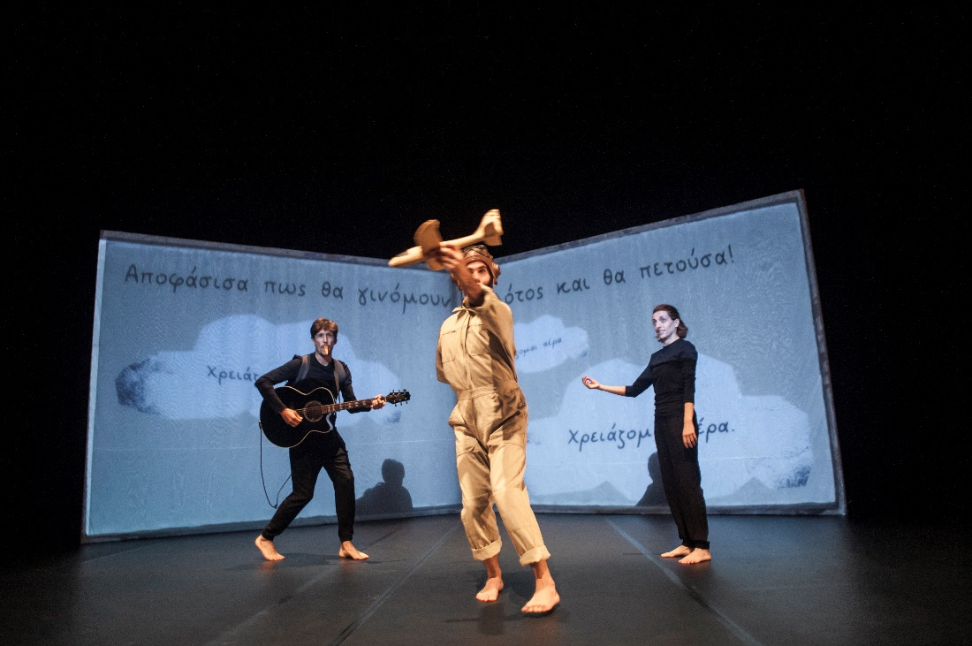
Glauben Sie, dass Ihre Theater- und Tanzprojekte mit Menschen mit und ohne Behinderung dazu beitragen, Armenien inklusiver zu machen?
In Armenien passiert momentan sehr viel. Unsere Schulen werden inklusiver, die Fachkräfte sind aber noch nicht gut auf den Wandel vorbereitet. Das Ministerium für Bildung, Kultur und Sport organisiert deshalb auf nationaler Ebene verschiedene Weiterbildungskurse für Lehrpersonen. In diesen Weiterbildungsangeboten doziere auch ich. In den Kursen spüre ich die offene Haltung der Lehrpersonen: Sie möchten sich weiterentwickeln und lernen, wie sie mit Kindern und Jugendlichen mit Behinderungen arbeiten können. In Armenien arbeiten manche Menschen mit einer Beeinträchtigung in der Politik oder in der Verwaltung, in der Kunst aber nur sehr selten. Den Grund dafür sehe ich in der Mentalität der Menschen: Sie trauen Menschen mit Behinderung nicht zu, Kunst schaffen zu können. Ihre Meinung ändert sich aber mit grosser Wahrscheinlichkeit, wenn sie eine Aufführung von Menschen mit Behinderung miterleben. Sie erkennen, dass eine solche Aufführung genauso stark und kraftvoll wirken kann, wie eine von Menschen ohne Behinderung. Ich glaube also, dass meine Arbeit dazu beiträgt, die Einstellung der Menschen gegenüber Inklusion zu wandeln. Denn Kunst ist der beste Weg, um eine Gesellschaft zu verändern. Aber auch wenn ich an Wunder glaube: Der Weg zur Inklusion ist ein langer.
Probe zum Stück «Ne me quitte pas»
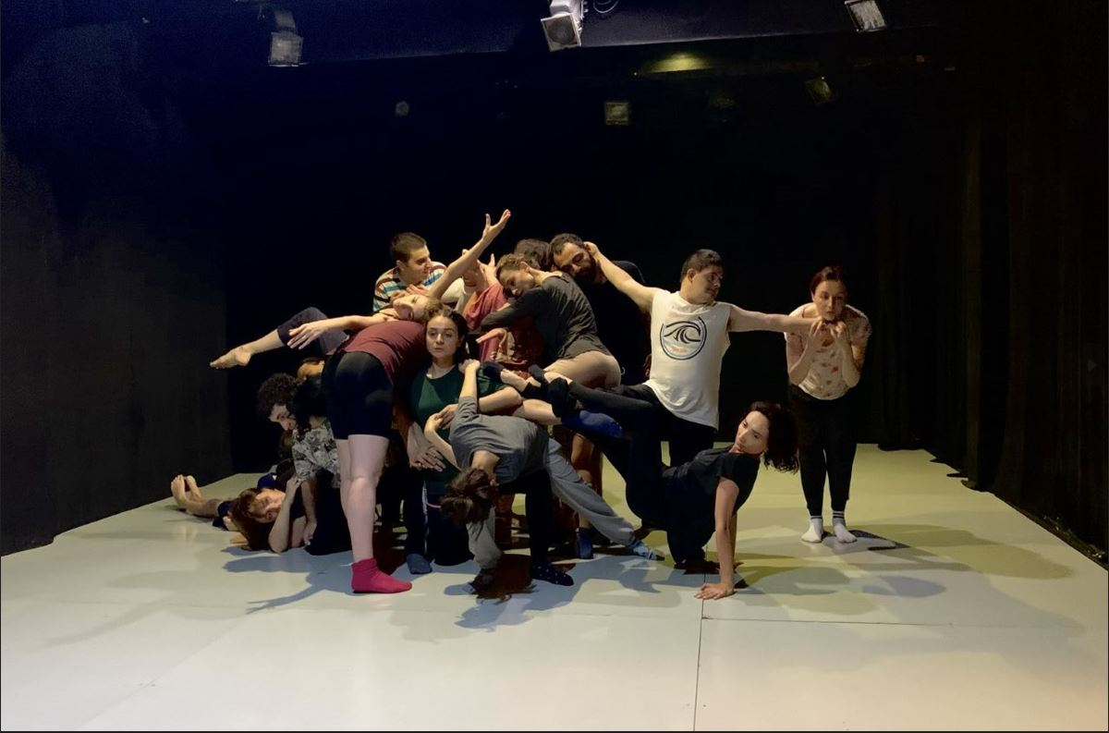
Wenn Sie auf die vergangene Zeit als Leiter der inklusiven Tanzgruppe zurückschauen: Welche Erinnerung hat Sie besonders geprägt?
Ich bin sehr stolz darauf, das Leben von anderen Menschen positiv beeinflusst zu haben. Aber nicht nur mein Leben hat sich verändert, sondern auch das Leben der Teilnehmenden. Viele hatten noch nie ein Theater betreten, bevor sie sich am inklusiven Trainingsprogramm engagierten. Sie nahmen an vielen Bereichen des sozialen und öffentlichen Lebens nicht teil. Durch das Projekt änderte sich das. Die Teilnehmenden besuchten nach den Aufführungen zusammen mit dem Rest der Truppe eine Bar oder ein Restaurant. Sie flogen zum ersten Mal mit einem Flugzeug. Und sie erfuhren die Möglichkeit, selbst Kunst zu schaffen. Man beachte: Wir sprechen hier von Personen, die alle zwischen dreissig und vierzig Jahre alt sind! Besonders in Erinnerung geblieben ist mir ein Moment mit Manuk, einem unserer Tänzer mit Beeinträchtigung. Er startete mit zögernden, unsicheren Schritten in das inklusive Trainingsprogramm. Mehr und mehr entdeckte er aber, wozu er körperlich und mental fähig ist. Besonders geprägt hat mich ein gemeinsamer Flug nach Glasgow – für ihn war es sein Erster. Ich konnte in seinem Gesichtsausdruck ablesen, was er schon alles erreicht hatte und wo er hinwollte. Mittlerweile ist er Trainer und Dozent. Es ist beeindruckend, welchen Weg er eingeschlagen hat.
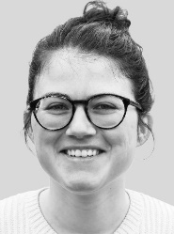
Damaris Gut
Wissenschaftliche Mitarbeiterin
SZH/CSPS
damaris.gut@szh.ch

www.nca.am/frontend/web/en/site/index
www.smalltheatre.am/en/

